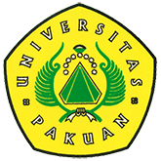

Pameran Poster Karya Ilmiah Terbanyak Hasil Penelitian Mahasiswa Dan Dosen

(Ditulis oleh : B.A | merans – 01 November 2017)

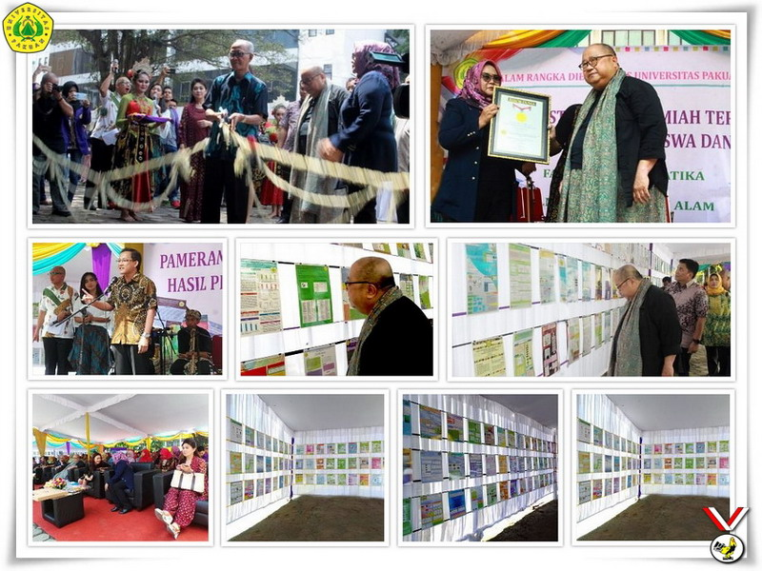
Unpak - Fakultas Matematika dan Ilmu Pengetahuan Alam Universitas Pakuan, memiliki 5 program studi Biologi, Kimia, Matematika, Ilmu Komputer dan Farmasi memberikan semangat untuk terus berinovasi dilingkungan dosen dan mahasiswa dalam keilmuannya.
Untuk mewujudkan impian dari hasil karya penelitianya di selenggarakan "Pameran Poster Karya Ilmiah Terbanyak Hasil Penelitian Mahasiswa Dan Dosen".
Dalam rangka memasuki usia ke 37 Dies Natalis Universitas Pakuan pada tanggal 1 November 2017 Sivitas Akademika Fakultas Matematika dan Ilmu Pengetahuan Alam melalui program kerjanya telah mewujudkan satu karya-karya anak bangsa yang memiliki keinginan kuat untuk sebuah catatan penting dalam kehidupannya sebagai insan akademik yang terus mengikuti kemajuan Teknologi dan Informasi.
Realisasi dari kegiatan ini, Dr. Hj. Prasetyorini, MS., dengan waktu yang lama untuk dipersiapkan dan diseleksi berhasil terkumpul sebanyak 637 hasil penelitian karya ilmiah, sehingga berhasil memecahkan prestasi yang pernah ada sebanyak 300 poster karya ilmiah.
Kehadiran ketua umum MURI Jaya Suprana berpendapat bahwa yang dilaksanakan oleh FMIPA Universitas Pakuan bukanlah hal skala Nasional tapi juga Internasional, sehingga wajar mendapatkan pridikat World Record MURI.
Untuk Tantangan diwaktu mendatang bagi dosen dan mahasiswa khususnya program studi Matematika di FMIPA Universitas Pakuan bisa mengukir sejarah dunia, sehingga ada anak bangsa Indonesia yang dapat mimpi dengan kemampuan memecahkan teori-teori misteri Matematika.
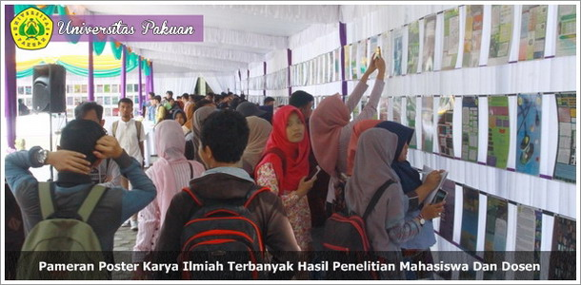
Wakil Rektor I Bidang Akademik dan Kemahasiswaan Dr. H. Eka Suhardi, M.Si dihadapan Sivitas Akademika FMIPA dan tamu undangan yang hadir Ketua Yayasan Pakuan Siliwangi H. Subandi Al Marsudi, SH.,MH, Wakil Rektor II Bidang Keuangan Dan Sumber daya Manusia Dr. H. Hari Muharam, para direktur dan dekan dilingkungan Universitas Pakuan. Bahwa Pameran Poster Karya Ilmiah menjadikan momentum yang baik, sebagai mana kita sebagai insan akademik dengan penuh semangat berinovasi untuk berkarya ilmiah sebagai bukti nyata.
Peresmian "Pameran Poster Karya Ilmiah Terbanyak Hasil Penelitian Mahasiswa Dan Dosen 2017" diresmikan pengguntingan untaian bunga melati oleh Ketua Yayasan Pakuan Siliwangi H. Subandi Al Marsudi, SH.,MH disaksikan oleh dekan FMIPA Dr. HJ. Prasetyorini,MS. Ketua Umum Museum Rekor Dunia Indonesia (MURI) Jaya Suprana dan para tamu undangan.
Copyright © 2017, PUTIK – Universitas Pakuan

